1 串口设定
（1） 本协议适用于控制板与水龙头显示板之间的数据传输。
（2） 本协议波特率为9.6kpbs。
（3） 本协议采用异步串行通讯方式。
（4）字节桢格式：1个起始位+8个数据位(Bit0,……,Bit7)+1个停止位，无校验位。
（5）默认采用高字节在前，低字节在后进行传输。

2 通讯数据格式

2.1 主控板上报数据
序号 | 字段名称 | 字节长度（Byte） | 内容说明
1 | 固定 | 1 | 0xA5
2 | 包长度 | 1 | 从开始到校验的字节长度总和0x08
3 | 数码 百位 | 1 | BIT0----BIT7: (0：灭 1：亮)  BIT0----->A (数码管A段)  BIT1----->B  BIT2----->C  BIT3----->D  BIT4----->E  BIT5----->F  BIT6----->G  BIT7----->
4 | 数码 十位 | 1 | BIT0----BIT7: (0：灭 1：亮)  BIT0----->A (数码管A段)  BIT1----->B  BIT2----->C  BIT3----->D  BIT4----->E  BIT5----->F  BIT6----->G  BIT7----->
5 | 数码 个位 | 1 | BIT0----BIT7: (0：灭 1：亮)  BIT0----->A (数码管A段)  BIT1----->B  BIT2----->C  BIT3----->D  BIT4----->E  BIT5----->F  BIT6----->G  BIT7----->
6 | 图标1显示 | 1 | BIT0----BIT7:  BIT0----->PPC （白红双色）  BIT1----->PPC  BIT2----->C （白红双色）  BIT3----->C  BIT4----->RO （白红双色）  BIT5----->RO  BIT6----->制水灯 (0：灭 1：亮)  BIT7----->WIFI灯 (0：灭 1：亮)
7 | 图标2显示 | 1 | BIT0----BIT7:  BIT0----->进水灯  BIT1----->出水灯  BIT2----->二维码(白) 0：灭 1：亮  BIT3----->  BIT4----->  BIT5----->  BIT6----->  BIT7----->
8 | 校验 | 1 | 从第1个字节开始的数据累加和

说明： 图标1：
BIT1=0 BIT0=0 ------>PPC滤芯灯和图标都灭掉
BIT1=0 BIT0=1------>PPC 滤芯灯亮白色 图标灯亮
BIT1=1 BIT0=0------>PPC滤芯灯亮红色 图标灯亮

BIT3=0 BIT2=0------->C 滤芯灯和图标都灭掉
BIT3=0 BIT2=1------->C 滤芯灯亮白色和图标亮
BIT3=1 BIT2=0------->C 滤芯灯亮红色和图标亮

BIT5=0 BIT4=0------->RO滤芯灯和图标都灭掉
BIT5=0 BIT4=1------->RO滤芯灯亮白色和图标亮
BIT5=1 BIT4=0------->RO滤芯灯亮红色和图标亮

2.2 龙头板下发数据
序号 | 字段名称 | 字节长度（Byte） | 内容说明
1 | 固定 | 1 | 0xA5
2 | 包长度 | 1 | 从开始到校验的字节长度总和0x08
3 | 出水/停水 | 1 | 0x01：出水  0x00：停水
4 | 预留 | 1
5 | 预留 | 1
6 | 预留 | 1
7 | 预留 | 1
8 | 校验 | 1 | 从第1个字节开始的数据累加和

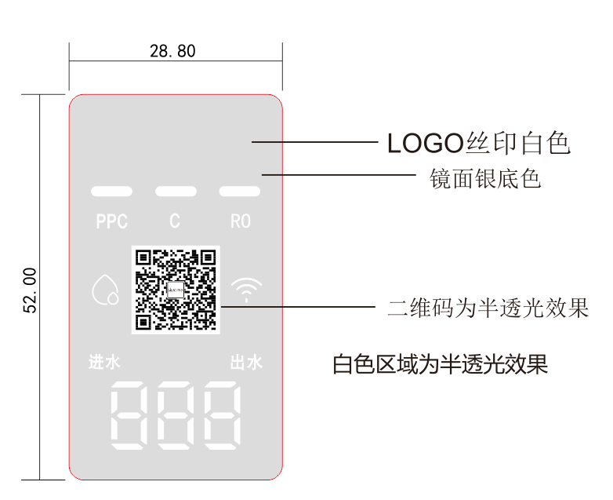
3.龙头板连续3秒未收到主控板数据，判定为通讯故障，显示E09
上电无通讯全白显示

